Tudo sobre a Venezuela
A Venezuela é um país sul-americano que faz fronteira com o Brasil, Guiana e Colômbia.
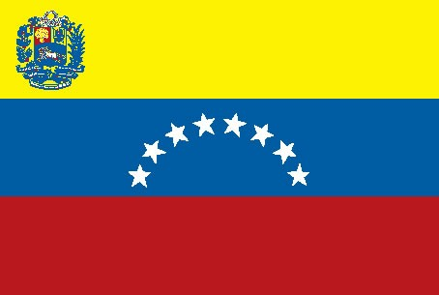
Bandeira da Venezuela.
A Venezuela ou República Bolivariana da Venezuela é um país independente localizado no norte da América do Sul. O país faz fronteira ao norte com o mar do Caribe; ao sul, com o Brasil; a leste, com a Guiana; e a oeste, com a Colômbia.
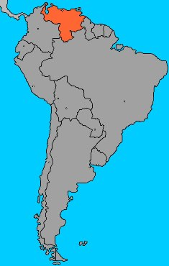
Em vermelho no mapa, a Venezuela.
O país em destaque tem como capital a cidade de Caracas. O território nacional abrange uma área de 912 050 km², na qual está distribuída uma população nacional de aproximadamente 28,5 milhões de habitantes. A composição étnica de seus habitantes advém, especialmente, da mistura de ameríndios com brancos de origem espanhola. O país detém grande parte de sua população habitando em centros urbanos, com destaque para a capital Caracas e a cidade de Maracaibo, as quais possuem as maiores aglomerações urbanas.
É possível identificar diversas características climáticas e vegetativas na Venezuela, fator comum aos países que sofrem influência dos Andes. Desse modo, podemos encontrar clima frio em pontos mais elevados, como os Andes; quente e úmido na Amazônia; e áreas com clima que apresenta duas estações bem definidas (seca e chuvosa), como nos lhamos.
A Venezuela possui em seu subsolo uma enorme jazida de petróleo, fator que lhe possibilita ser um dos grandes produtores de combustíveis fósseis do mundo. A canalização econômica quase que totalmente vinculada à produção de petróleo, resulta em uma instabilidade, provocada pelo sobe e desce do preço do combustível no mercado mundial. A riqueza em petróleo levou o país a ser um dos principais idealizadores na criação da Opep (Organização dos Países Exportadores de Petróleo) nos anos 60.

